Tillsynsbegäran – information om höga naturvärden i avverkningsanmälan A 2476-2025 i Gotlands kommun
Denna tillsynsbegäran behandlar höga naturvärden i avverkningsanmälan A 2476-2025 i Gotlands kommun som inkom 2025-01-16 och omfattar 3,1 ha.
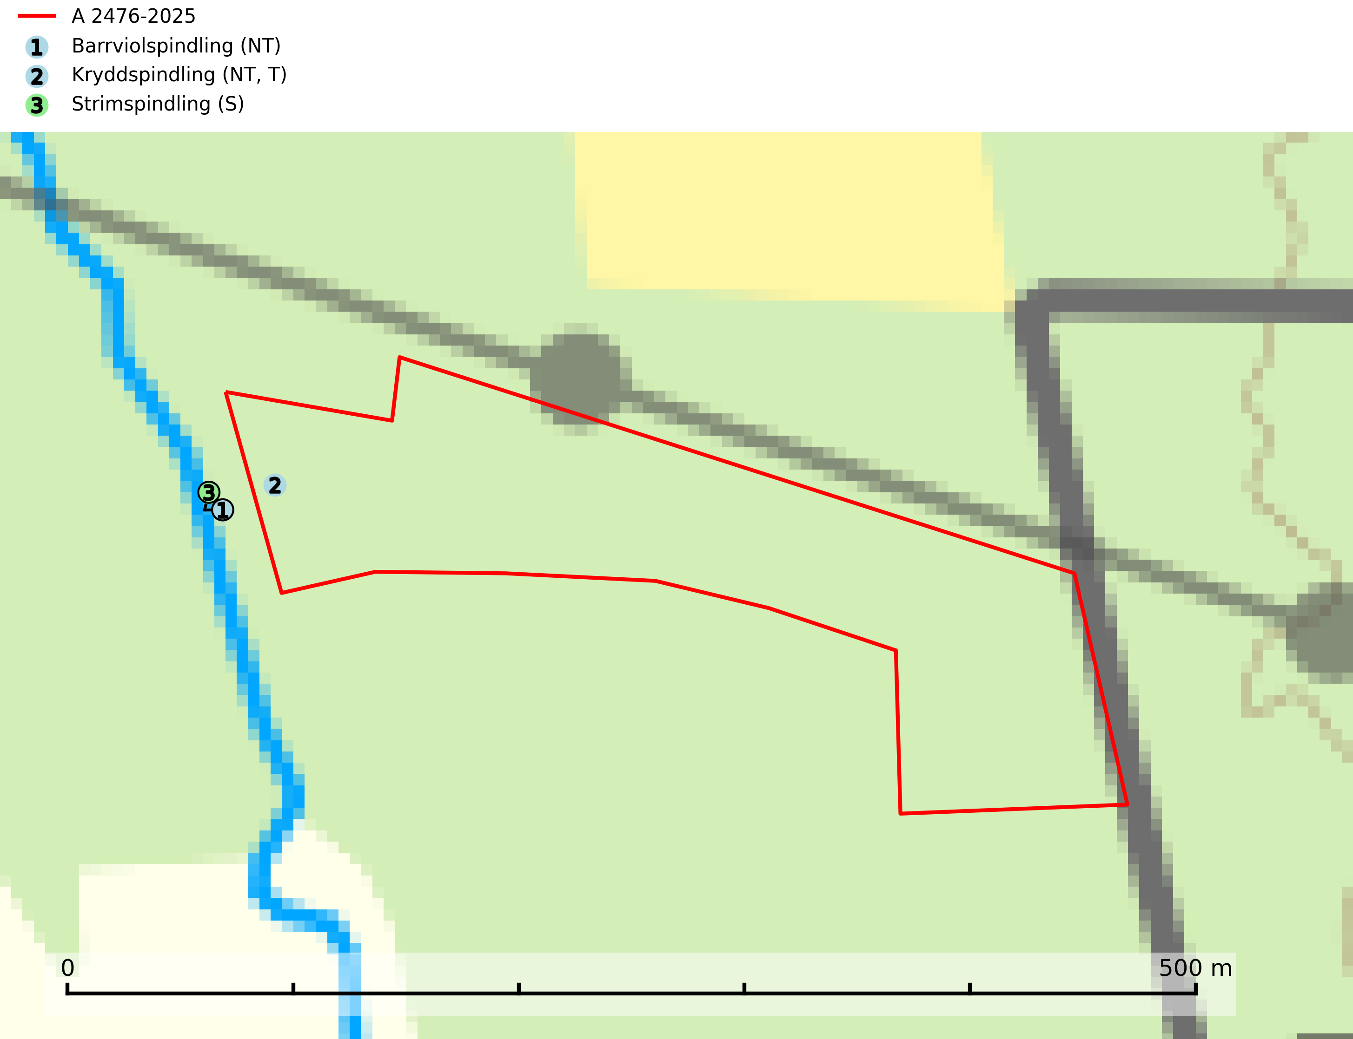
Figur 1. Fyndplatser för naturvårdsarter i och inom 23 meter från avverkningsanmälan. Markörer utan svart kant är placerade på fyndplatsen. Markörer med svart kant är placerade vid sidan av fyndplatsen och har ett svart streck som visar fyndplatsens exakta position. Kartans mittpunktskoordinat är N 6376158, E 708338 i SWEREF 99 TM.
I och inom 23 meter från avverkningsanmälan finns fynd av 3 naturvårdsarter, varav 2 är rödlistade, 1 är typisk (T) och 1 är signalart (S): barrviolspindling (NT), kryddspindling (NT, T) och strimspindling (S). Se Figur 1.

Tillsynsbegäran
Vi begär härmed att Skogsstyrelsen fattar beslut enligt miljöbalken som säkerställer att skogens höga naturvärden bevaras samt att EU-lagstiftning efterlevs och att artskyddsbrott förhindras.
Vi önskar även ta del av de ställningstaganden och beslut som myndigheten meddelar till följd av aktuell avverkningsanmälan och föreningens inlaga (se 34 § förvaltningslagen).

Naturvårdsarter och fridlysta arter
Nedan följer beskrivningar av de naturvårdsarter och fridlysta arter som har sina livsmiljöer och växtplatser i den avverkningsanmälda skogen. De påträffade naturvårdsarterna är ett tydligt kvitto på att det rör sig om en skog med höga naturvärden.
Barrviolspindling (NT) bildar mykorrhiza med gran, huvudsakligen i örtrika kalkpåverkade äldre granskogar. Arten är sannolikt uttorkningskänslig och knuten till granskogar med långvarig grankontinuitet. Den hotas främst av skogsavverkning och tycks försvinna efter slutavverkning, markberedning och plantering. Minskningstakten uppgår till 15 % inom 50 år och bedöms vara nära gränsvärdet för Sårbar (VU). (A2c+3c+4c) (SLU Artdatabanken, 2024; Nitare & Skogsstyrelsen, 2019).
Kryddspindling (NT) signalerar örtrika granskogar som normalt har höga naturvärden. Oftast växer den i äldre granskog på kalkrikt underlag och svampen är en mycket användbar signalart för denna miljö. Den utgör en viktig karaktärsart för all äldre kalkbarrskog med lång trädkontinuitet av gran. På lokalerna förekommer nästan alltid många ovanliga och rödlistade arter. Den totala populationen i landet har minskat och bedöms fortsätta minska till följd av avverkning av äldre barrskogar. Kryddspindling är typisk art för 9050 Näringsrik granskog (Nitare & Skogsstyrelsen, 2000; SLU Artdatabanken, 2026).

